Министерство науки и высшего образования Российской Федерации

Федеральное государственное бюджетное образовательное учреждение высшего образования «Ульяновский государственный технический университет»

Кафедра «Вычислительная техника»

**Отчет по лабораторной работе №3**

Дисциплина: «Файлы и словари»

Вариант № 10

Выполнила:

студентка группы ИВТАСбд-21

Микка Е. И.

Проверил:

преподаватель кафедры

«Вычислительная техника»

Исхаков И.И.

Ульяновск, 2023

**Задание по варианту №10.**

Задание 1: Данная некоторая директория (папка). Необходимо посчитать сколько файлов в ней находится и полученный результат вывести пользователю.

Задание 2: Дан файл data.csv, в котором содержится следующая информация: Комментарии к посту: № поста, № комментария, дата и время, текст комментария, количество лайков. Считать данную информацию нужно в словарь. Работа с полученной структурой данных включает в себя следующее: сортировка по строковому полю, сортировка по числовому полю, выборка по определённому критерию, также в программе должна быть реализована функция сохранения новых данных обратно в файл.

**Описание реализации.**

Задание 1:

В переменной path указываем адрес необходимой директории. После с помощью метода listdir мы получаем файлы, имеющиеся в данной директории. Применив к данному методу метод len, можно узнать, сколько всего файлов находится в данной директории. Для выполнения данного задания необходимо импортировать библиотеки os и pathlib.

Задание 2:

Первоначально необходимо создать пустой словарь, а также некоторую нулевую переменную, при заполнении одного ключа она будет увеличиваться на единицу, то есть считать количество пар в словаре.

Далее следует работа с файлом. Считывается информация построчно и записывается сразу в словарь. Далее необходимо реализовать процесс сортировки. Для этого в программе используется метод sorted.

В первом случае, когда необходимо сортировать данные из словаря по строковому параметру в качестве этого самого строкового параметра берутся значения из поля «Текст комментария». Сортировка осуществляется следующим образом: в качестве аргументов методу sorted передаются сам словарь и ключ. В данной случае, ключом служит третий элемент списка (в качестве значения ключа в данной программе передаётся список, включающий в себя пять элементов). Результатом данной сортировки станет список из ключей словаря в отсортированном порядке.

Во втором случае сортировки все происходит практически также как и в первом, с той лишь разницей, что ключом является четвертый элемент списка (поле «Количество лайков»).

В случае с выборкой осуществляется проход по всему словарю и в список записываются только те ключи, значения которых удовлетворяют условию выборки. В данном случае условие выборки следующее: вывести данные о комментариях, которые имеют больше 4 лайков.

Последнее – добавление информации в файл. Необходимо первоначально открыть файл для дозаписи, то есть для записи информации после уже имеющихся записей, а после загрузить сформированный список, который был заполнен, исходя из введённый пользователем, информации.

**Описание возникших затруднений.**

Большая часть трудней в данной лабораторной работе была связана с этапом сортировки. Работа со словарем вызвала незначительные затруднения, запись в файл и выборка проблем не вызвали.

**Описание альтернативных способов решения.**

В написанной программе ключ представляет из себя метод, который возвращает определённое значение списка, однако ключ можно реализовать гораздо проще, используя лямбда-функции.

Также для того, что бы множество раз не прописывать поля документа, можно было создать коллекцию, включающие строковые значения полей, а после с помощью цикла вызвать данные элементы сформированной коллекции.

**Пример работы программы.**

Исходный файл data.csv

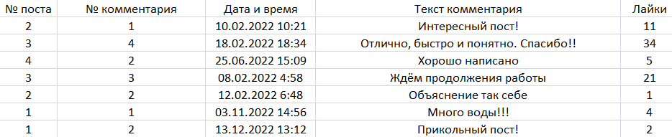

Результат работ программы

